附件1:

关于通过登录 VPN 访问校内相关业务系统及资源的说明
各部门、二级院（校）、直属单位：
我校目前已开通了通过登录 VPN 访问校内资源的统一认证平台，校内师生在校外可通过登录 VPN 访问校内相关业务系统及资源平台。具体使用方法如下：
1、输入 VPN 地址
打开浏览器，输入 VPN 地址：https://vpn.nua.edu.cn/，登录页面会自动跳转到“统一身份认证”平台，用户在“用户名”一栏中输入个人工号或学号，根据提示在密码栏中输入个人密码，然后点击“登录”（登录后请尽快修改个人密码）。本 VPN 只支持此网页登录方式，不支持移动端、客户端登录。
2、安装 EC 插件
首次登录 VPN 平台页面后，系统会根据用户所使用浏览器的检测情况，提示安装 EC 插件（Easy Connect 插件），在安装后下次登录时会自动启用。具体安装步骤如下：
（1）在 EC 客户端安装提示页，点击“下载 EC 客户端”。
(2)EC 客户端下载页面（如下图），用户可根据所使用系统自行下载安装。下载安装过程中必须关闭所有浏览器。
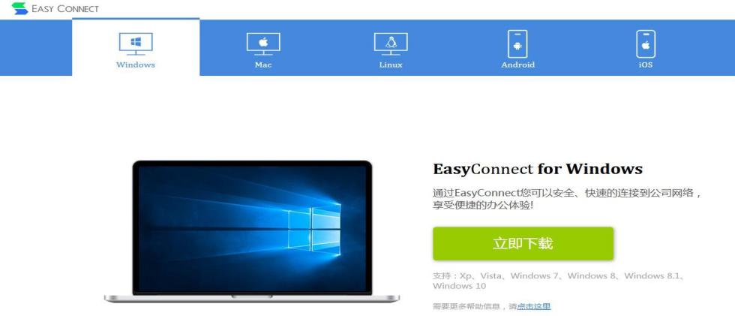
(3)安装完成后，用户登录 VPN 后电脑屏幕会自动出现插件图标 ，安装完毕。
3、点击链接访问相应校内业务系统
用户再次登录页面，所有资源都可点击使用，用户可按照需求分别点击链接访问。
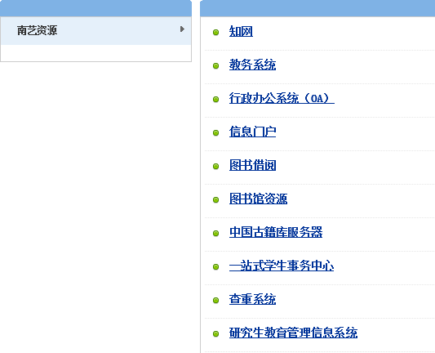

- 其他未尽事宜可拨打信息中心值班电话 15380405840 进行咨询。

